Chủ đề :ĐA DẠNG CỦA LỚP THÚ
Nội dung 1 : BỘ THÚ HUYỆT,BỘ THÚ TÚI
Quan sát hình:
1)Bộ thú huyệt:
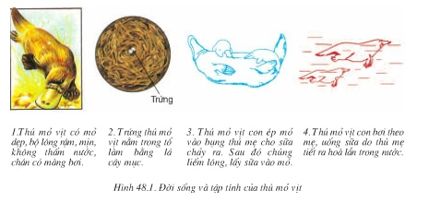
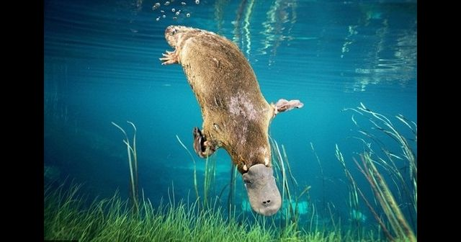
Thú mỏ vịt
Đại diện :Thú mỏ vịt
Thích nghi với đời sống vừa ở nước vừa ở cạn
Mỏ vịt,bộ lông rậm không thấm nước,chân có màng bơi;
Đẻ trứng ,chưa có vú.
Thú con lấy sữa mẹ
+ ép mỏ vào bụng mẹ cho sữa chảy ra và liếm lông
+ bơi theo mẹ ,uống sữa do mẹ tiết ra hòa lẫn trong nước.
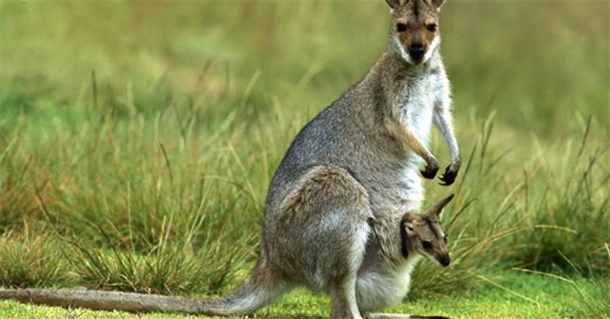
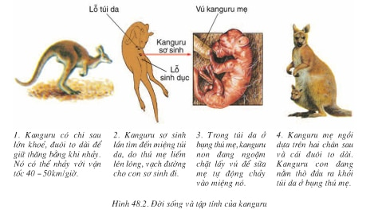
2 ) Bộ thú túi :
Kanguru

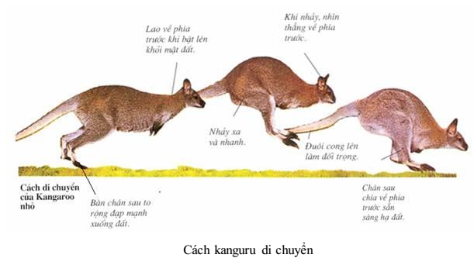

Đại diện: Kanguru
Thích nghi với điều kiện sống ở đồng cỏ
Chi sau to khỏe,đuôi to dài giúp giữ thăng bằng khi chạy,
Đẻ con , vú có tuyến sữa
Con non rất nhỏ ( bằng hạt đậu),không thể bú mẹ,sống trong túi da ở bụng thú mẹ.

